Interkulturelle Woche im Landkreis Leipzig

„dafür“ – unter diesem Motto findet auch in diesem Jahr wieder die bundesweite Interkulturelle Woche statt. Die Partnerschaft für Demokratie im Landkreis Leipzig lädt alle interessierten Menschen zur Interkulturelle Woche ein und fördert Veranstaltungen und Aktionen.
Vom 27.09. - 04.10.2026 öffnen, im Rahmen der bundesweit stattfindenden Veranstaltungsreihe, unterschiedliche Akteurinnen und Akteure aus dem Landkreis ihre Türen. Sie laden ein, neue kulturelle Begegnungsräume zu besuchen, in denen Menschen aus verschiedenen Lebensentwürfen zusammenkommen und voneinander lernen können. Ob z. Bsp. beim Tag der offenen Tür, bei sportlicher Betätigung oder einem thematischen Kinofilm, die Interkulturellen Wochen im Landkreis Leipzig bieten ein vielfältiges Programm. Mit eurer Veranstaltung kann das Programm noch vielfältiger werden.
Die Eröffnung der Aktionswoche findet am 26.09. ab 14:00 Uhr in der Klosterkirche in Grimma statt. Über den QR-Code können alle Infos zur Eröffnung und den Veranstaltungen der Interkulturellen Woche abgerufen werden.
Weitere Fördermöglichkeiten für Ihre Veranstaltungen über den Aktionsfonds der Partnerschaft für Demokratie im Landkreis Leipzig finden Sie unter: www.demokratie-leben-lkl.de

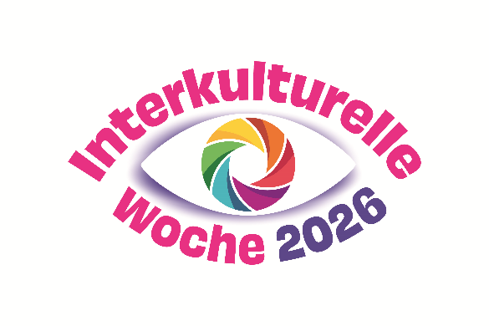
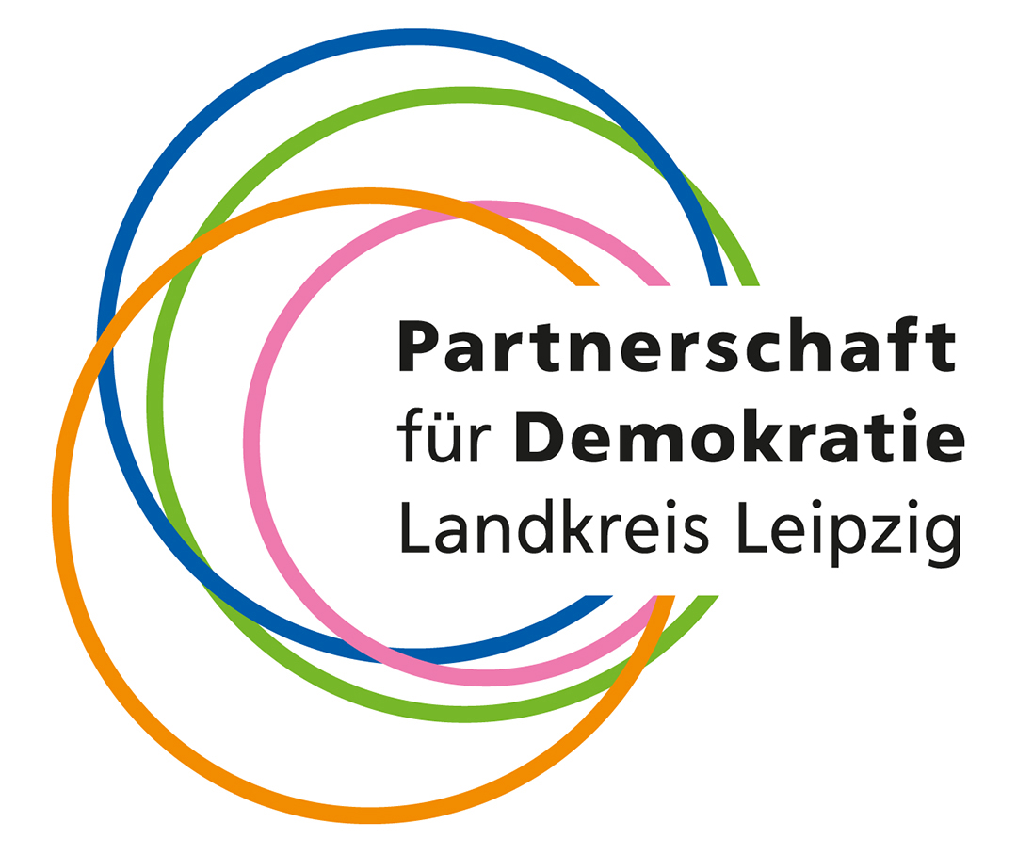
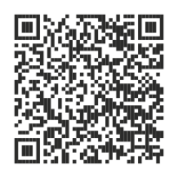

Gefördert im Rahmen der "Partnerschaft für Demokratie" im Landkreis Leipzig im Bundesprogramm „Demokratie leben!" durch das Bundesministerium für Bildung, Familie, Senioren, Frauen und Jugend, den Landespräventionsrat Sachsen und dem Landkreis Leipzig. Die Maßnahme wird mitfinanziert mit Steuermitteln auf Grundlage des von den Abgeordneten des Sächsischen Landtags beschlossenen Haushaltes. www.demokratie-leben-lkl.de

